

Inserir Sistema de Abastecimento
O objetivo desta funcionalidade é inserir os dados de um novo sistema de abastecimento. Ela pode ser acessada via Menu do sistema, no caminho: GSAN > Operacional > Inserir Sistema de Abastecimento. Feito isso, o sistema acessa a tela a seguir:

Observação
Informamos que os dados exibidos nas telas e no relatório a seguir são fictícios, e não retratam informações de clientes.
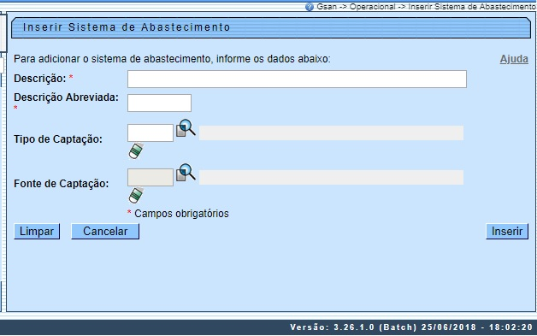

Acima, informe, obrigatoriamente, a descrição do sistema de abastecimento. Em seguida, clique em . Feito isso, o sistema executa algumas validações:
- Verificar existência da fonte:
  - Caso o código da fonte informado não exista no cadastro, o sistema exibe a mensagem: Fonte de Captação inexistente.
- Verificar preenchimento dos campos:
  - Caso o usuário não informe ou selecione o conteúdo de algum campo necessário à inclusão do sistema de abastecimento, o sistema exibe a mensagem: Informe << nome do campo que não foi preenchido ou selecionado >>.
- Verificar existência do sistema de abastecimento:
  - Caso o código do sistema de abastecimento já exista no cadastro, o sistema exibe a mensagem: Sistema de Abastecimento de código << código do sistema de abastecimento >> já existe no cadastro.
- Verificar sucesso da operação:
  - Caso o código de retorno da operação efetuada no banco de dados seja diferente de zero, o sistema exibe a mensagem conforme o código de retorno; caso contrário, exibe a mensagem: Sistema de Abastecimento de código << código do sistema de abastecimento >> inserido com sucesso.

Tela de Sucesso
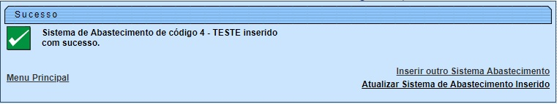

Preenchimento dos Campos
Campo | Orientações para Preenchimento
Descrição | Campo obrigatório. Informe a descrição do sistema de abastecimento, no máximo, 20 (vinte) caracteres.
Descrição Abreviada | Campo obrigatório. Informe a descrição abreviada do sistema de esgoto com, no máximo, 6 (seis) caracteres.
Tipo de Captação | Informe o código do tipo de captação, ou clique no botão para selecionar o tipo desejado. O nome é exibido no campo ao lado. Para apagar o conteúdo do campo, clique no botão ao lado do campo em exibição.
Fonte de Captação | Campo habilitado após a escolha do tipo de captação. Informe o código com, no máximo, 03 (três) dígitos, ou clique no botão para selecionar a fonte desejada. O nome é exibido no campo ao lado. Para apagar o conteúdo do campo, clique no botão ao lado do campo em exibição.

Funcionalidade dos Botões
Botão | Descrição da Funcionalidade
 | Ao clicar neste botão, o sistema desfaz o último procedimento realizado.
 | Ao clicar neste botão, o sistema cancela a operação e retorna à tela principal.
 | Ao clicar neste botão, o sistema comanda a inserção das informações na base de dados.

Referências
Inserir Sistema de Abastecimento

Termos Principais
Operacional
Clique aqui para retornar ao Menu Principal do GSAN

